Mousse aux deux chocolats et framboises
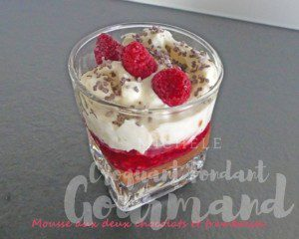 Pour 6 Croquants-Gourmands
- 3 œufs
- 125 g chocolat noir
- 250 g de framboises
- 2 càs de sucre en poudre
- 100 g de chocolat blanc
- 200 g de crème fleurette très froide
- Paillettes de chocolat
6 verrines
Si comme moi vous utilisez des framboises surgelées, en réserver 18 posées sur un papier absorbant.
Mettre les autres dans un bol, les saupoudrer d'une cuillerée de sucre, mélanger et laisser dégeler.
Clarifier les œufs et monter les blancs en neige avec une cuillerée de sucre.
Faire fondre le chocolat noir avec une cuillerée d'eau (au micro-ondes pour moi par petites séquences).
Bien mélanger pour lisser le chocolat.
Ajouter les jaunes d'œufs un à un tout en mélangeant.
Incorporer les blancs en neige délicatement à la spatule.
Répartir la mousse dans les verrines et laisser prendre au réfrigérateur.
Faire fondre le chocolat blanc (pour moi au micro-ondes par petites séquences).
Monter la crème en chantilly, texture mousse à raser.
L'incorporer délicatement au chocolat en soulevant avec une spatule.
Lorsque la mousse au chocolat est ferme, répartir entre les verrines les framboises sucrées légèrement écrasées.
Terminer par une couche de mousse au chocolat blanc.
Réserver au frais.
Au moment de servir, parsemer de paillettes de chocolat et décorer chaque verrine de 3 framboises.

